Аллегро. Перевозчик ДОСС ОАО «РЖД»

Аллегро (тег <KV>Сид) код схемы: ALLEGRO_W1_V1
Описание:
- Вагоны №№ 01, 08.
- Класс обслуживания <CO>=1C.
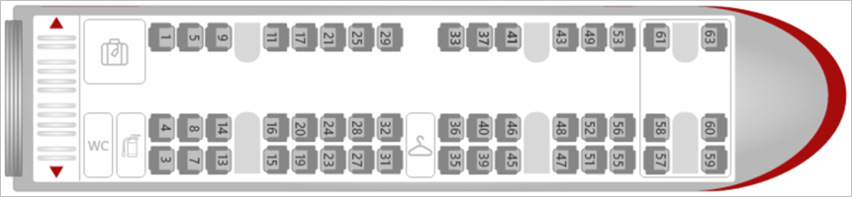
Схема:

Аллегро (тег <KV>Сид) код схемы: ALLEGRO_W2_V1
Описание:
- Вагоны №№ 02,09.
- Класс обслуживания <CO>=2C.
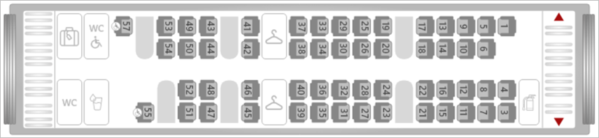
Схема:

Аллегро (тег <KV>Сид) код схемы: ALLEGRO_W4_V1
Описание:
- Вагон №№ 04, 11.
- Класс обслуживания <CO>=2С.
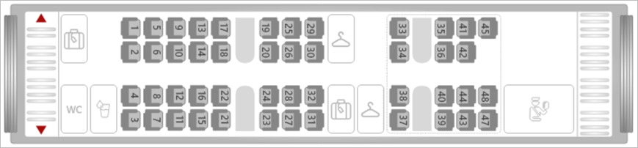
Схема:

Аллегро (тег <KV>Сид) код схемы: ALLEGRO_W5_V1
Описание:
- Вагон №№ 05, 12.
- Класс обслуживания <CO>=2С.
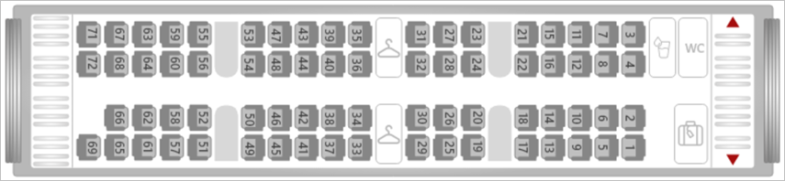
Схема:

Аллегро (тег <KV>Сид) код схемы: ALLEGRO_W6_V1
Описание:
- Вагоны №№ 06, 13.
- Класс обслуживания <CO>=2C.
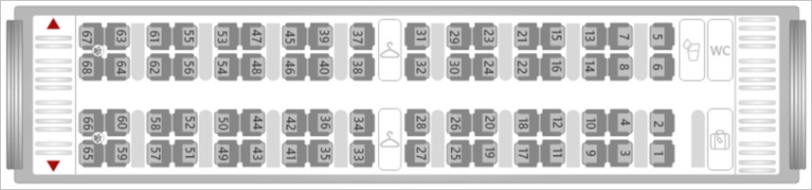
Схема:

Аллегро (тег <KV>Сид) код схемы: ALLEGRO_W7_V1
Описание:
- Вагоны №№ 07, 14.
- Класс обслуживания <CO>=2С.
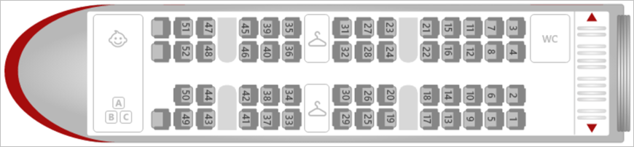
Схема:

